dbExpress連結MySQL

【軟體平台】
- 資料庫
MySQL 5.1.58 「mysql-5.1.58-win32.msi」
- 開發工具
C++ Builder XE
- 作業系統
Windows XP SP3 bit 32
Windows 7 bit 64

【dbExpress連線MySQL步驟】
Step1.
【建立SQLConnection元件-方式一】
在dbExpress頁次，將SQLConnection元件拖曳到表單，畫面如下。
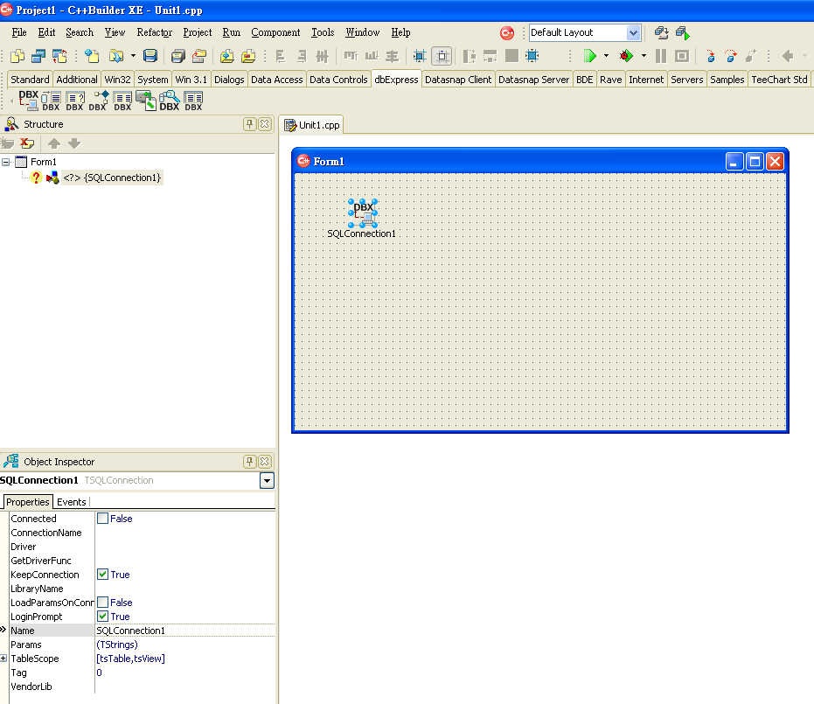

【建立SQLConnection元件-方式二】
在Step2~Step7完成後，直接將Test_Example拖曳到表單，畫面如下。

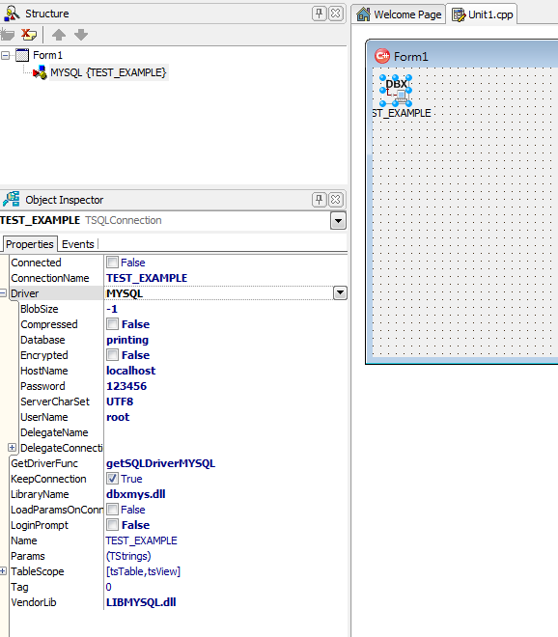

Step2. 設定SQLConnection1參數，在Data Explorer視窗，選擇MYSQL，
並新增一個連線「Add New Connection」，畫面如下。
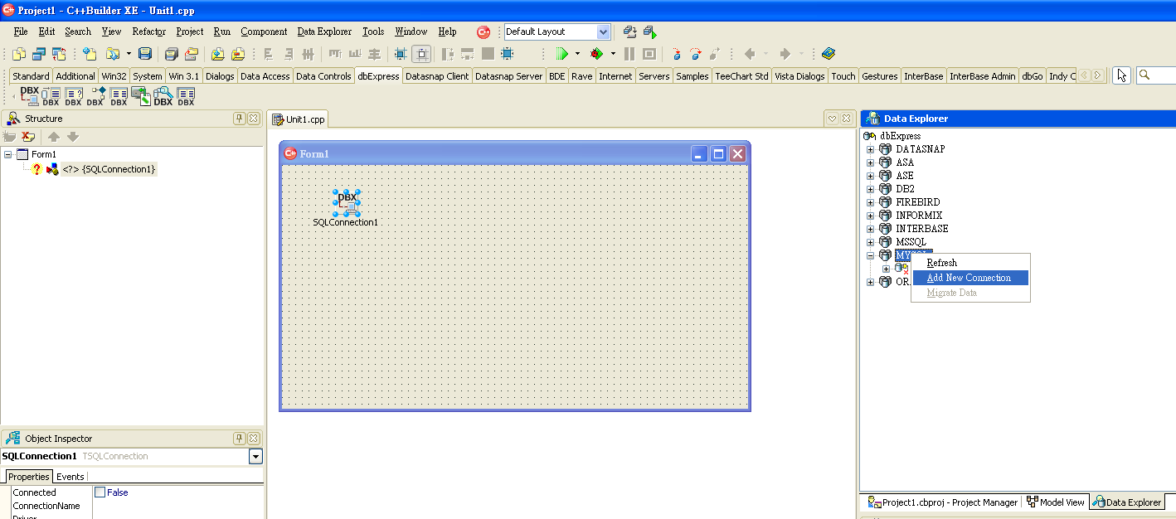

Step3. 出現Add New Connection視窗，在「Connection Name」欄位輸入
框中輸入該連結的識別名稱，這裡以MYSQL示範，而Connection
Name為Test_Example。
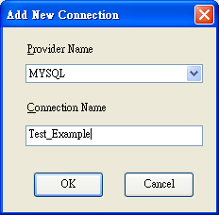

Step4. 連結細部設定，在Data Explorer視窗，點選Step3建立的
Test_Example，並按右鍵，選擇「Modify Connection」，畫面如下。
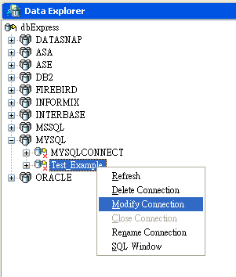
Step5. 欄位說明。
- Server Name：MySQL主機位置。
- Database Name：欲連結的資料庫名稱。
- User Name：欲連結的使用者名稱。
- Password：連結密碼。
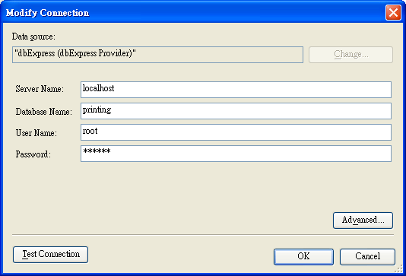

Step6. 測試連線。
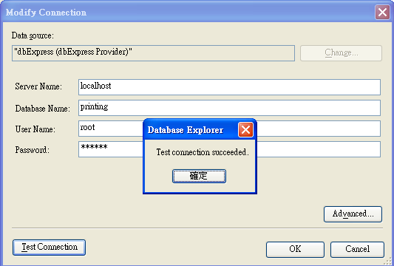

Step7. 設定dbExpress支援UTF8，點選「Advanced...」，在「Advanced
Properties」視窗，選擇「Server Char Set」欄位，輸入UTF8。
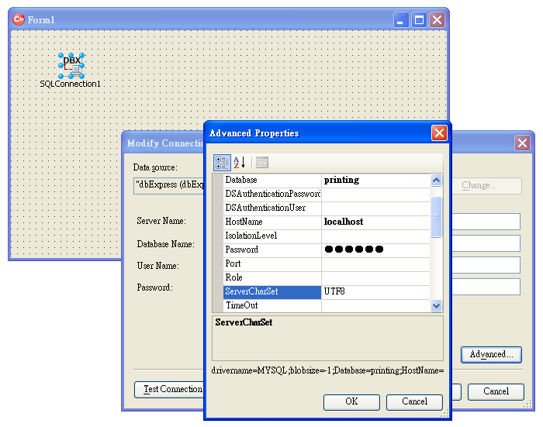
Step8. 設定SQLConnection1元件，套用Test_Example設定值(此步驟適用
於建立SQLConnection元件-方式一)，在「Object Inspector」視窗，屬性頁次的ConnectionName欄位，選擇剛設定好的Test_Example，畫面如下。
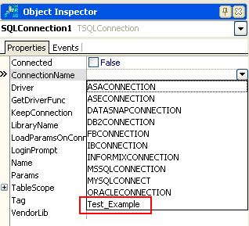
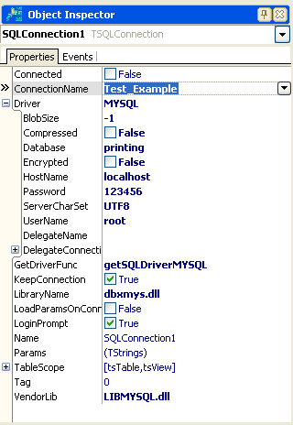

Step9. 測試連線。
假如ConnectionName內容已經有紀錄使用者名稱和密碼的資訊，則可以設
定LoginPrompt屬性為False以關閉密碼對話框。
- LoginPrompt設定為True，當Connected為True時，會出現密碼對話框，畫面如下。
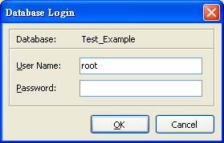
- LoginPrompt設定為False，當Connected為True時，即可直接連線成功，畫面如下。
